

**《微型计算机技术及应用》**

**课程设计报告**

专业班级 计算机183

姓 名 徐嘉文

2021 年 1 月 21日

目录

《微型计算机技术及应用》 1

课程设计报告 1

专业班级 计算机183 1

姓 名 徐嘉文 1

2021 年 1 月 21日 1

一、 程序总体介绍 3

二、 大体功能模块 3

三、 运用到的所学知识 3

四、 操作实现流程图 4

1. 主程序流程 4

2. 键盘框架绘制 4

3. 字符绘制 5

五、 测试结果 6

六、 心得体会 9

七、 附件代码程序 9

I: 24

One: 27

Two: 28

Three: 29

Four: 30

Five: 30

Six: 31

Seven: 32

1. **程序总体介绍**

设计一个有琴键和文字的操作界面，在点击键盘A键时方框中出现PIANO字样,音符变色，按键1~7会发出do、re、mi、fa、so、la、si的声音。

1. **大体功能模块**

大类分画图模块，扬声器模块。画图模块分框架横竖线、字符1~7、字符PIANO、音符图案，扬声器包括延迟、打开扬声器、扬声器发声、关闭扬声器。

1. **运用到的所学知识**

分别运用本学期所学的调颜色，画横线，二维数字矩阵画图，时间中断，扬声器等内容，分别写在不同的模块中方便调用。

1. **操作实现流程图**
2. **主程序流程**

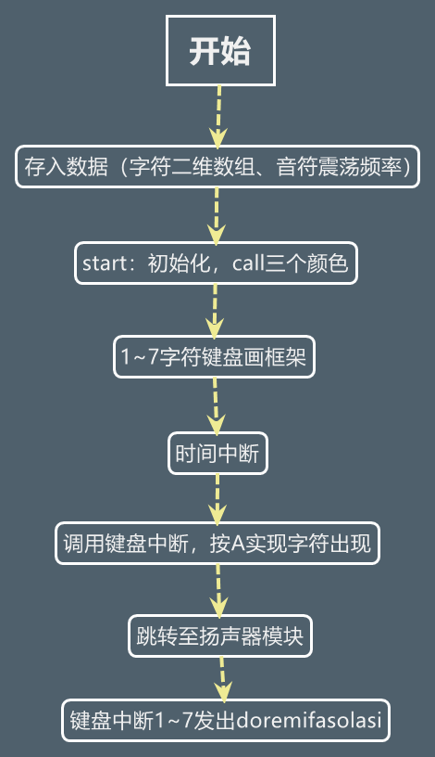

1. **键盘框架绘制**

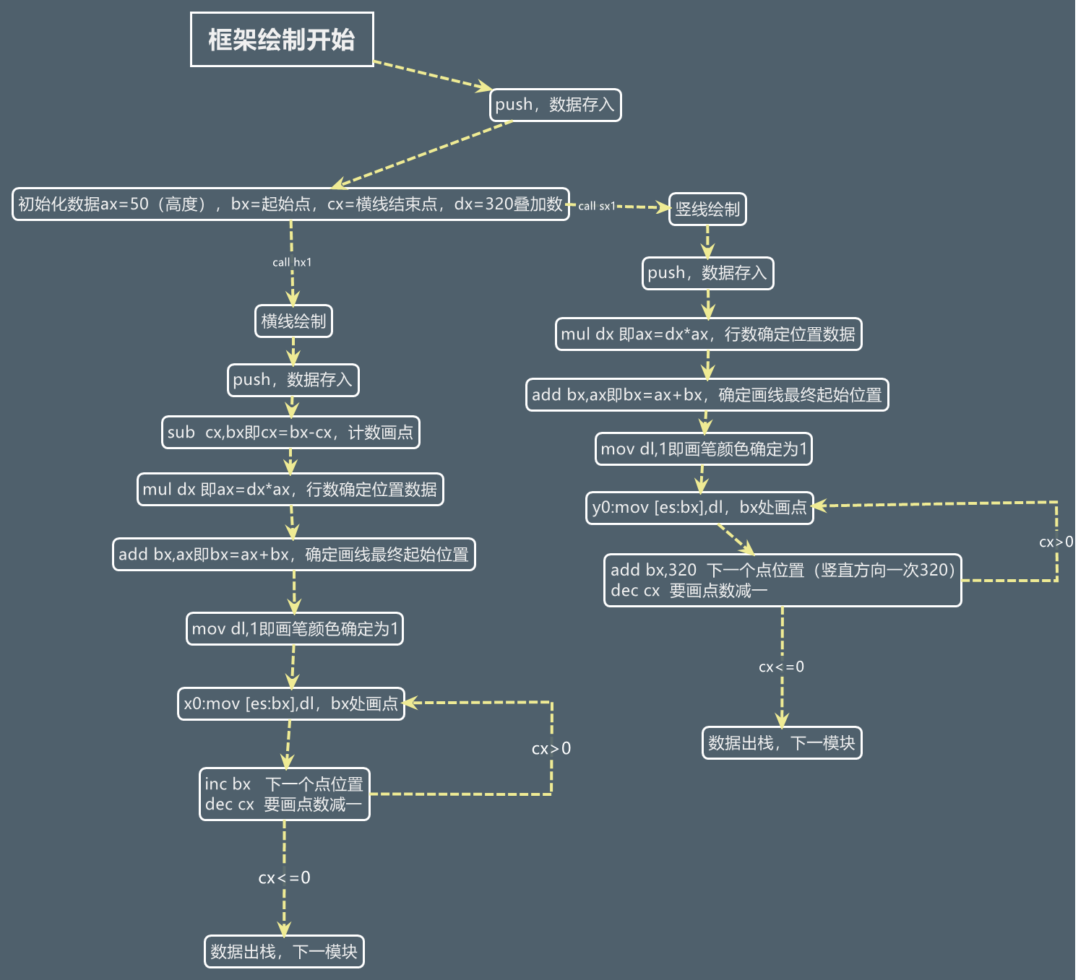

1. **字符绘制**

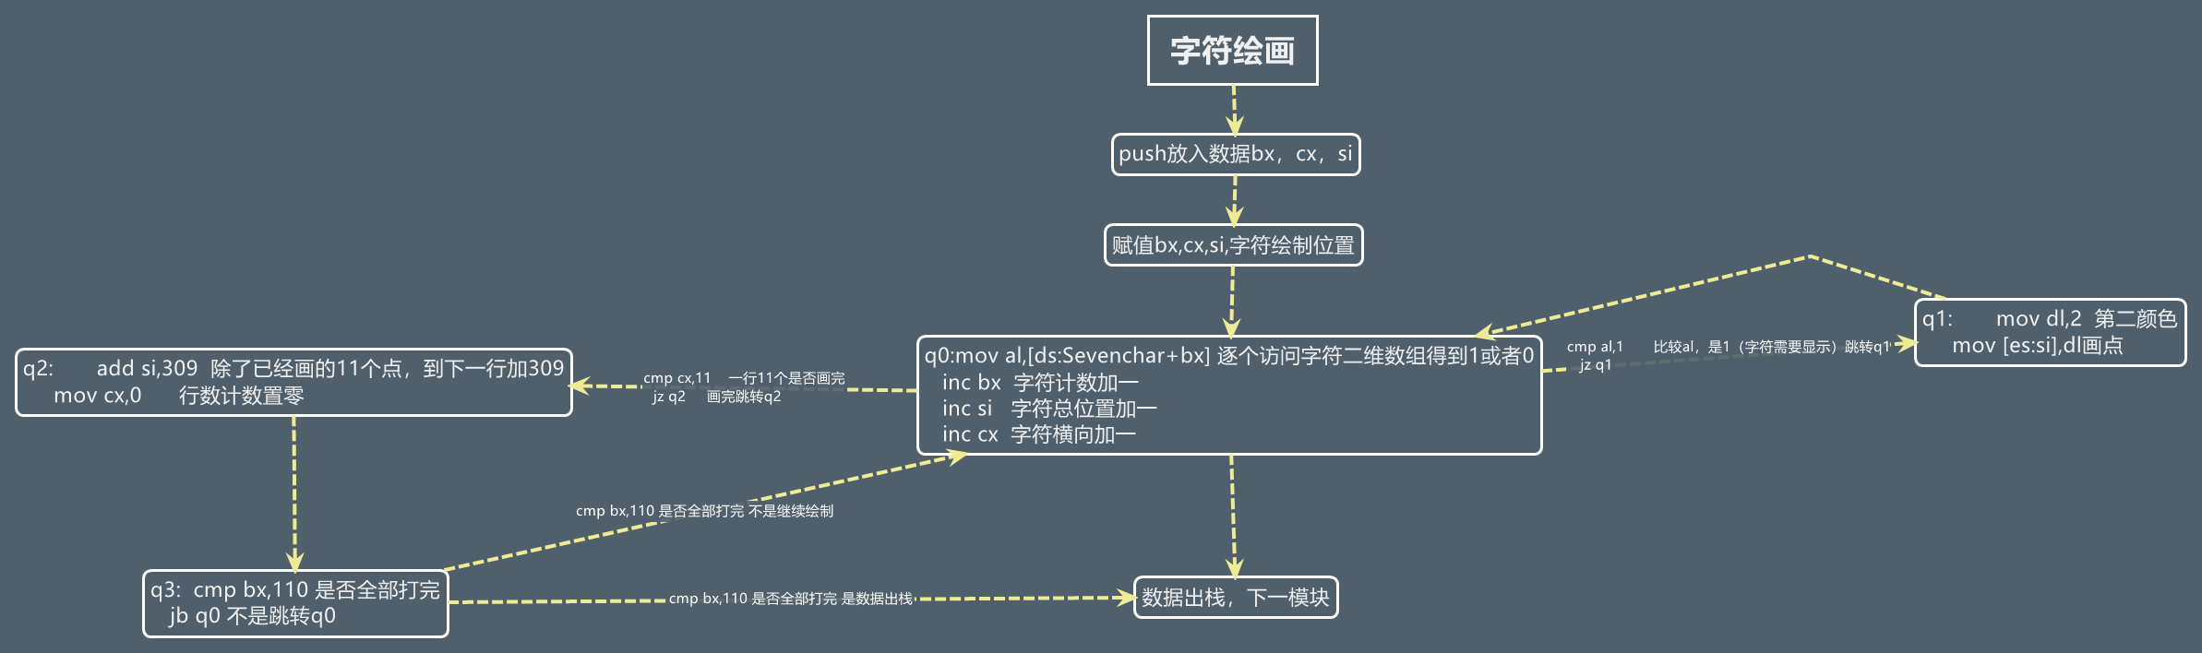

1. **测试结果**

初始界面：

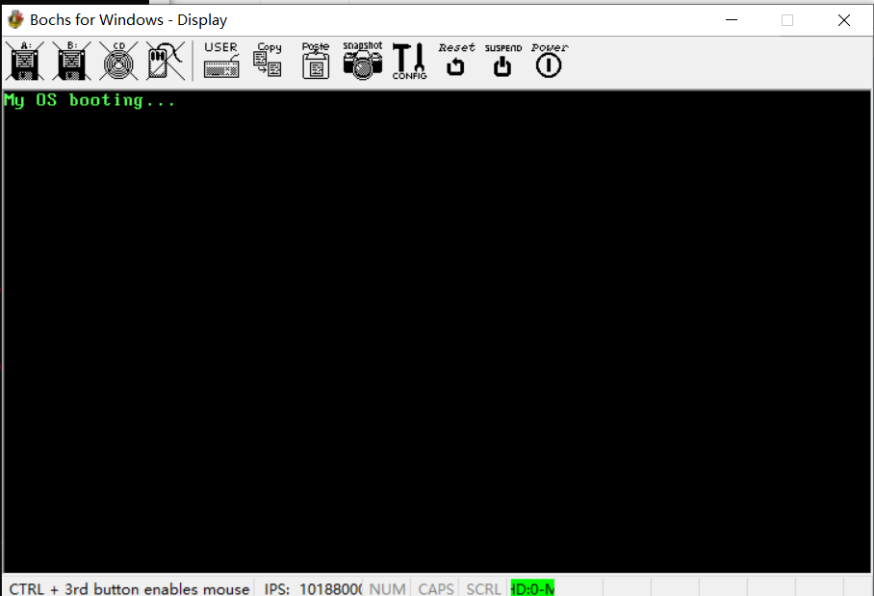

**b 0x8400**

**c:**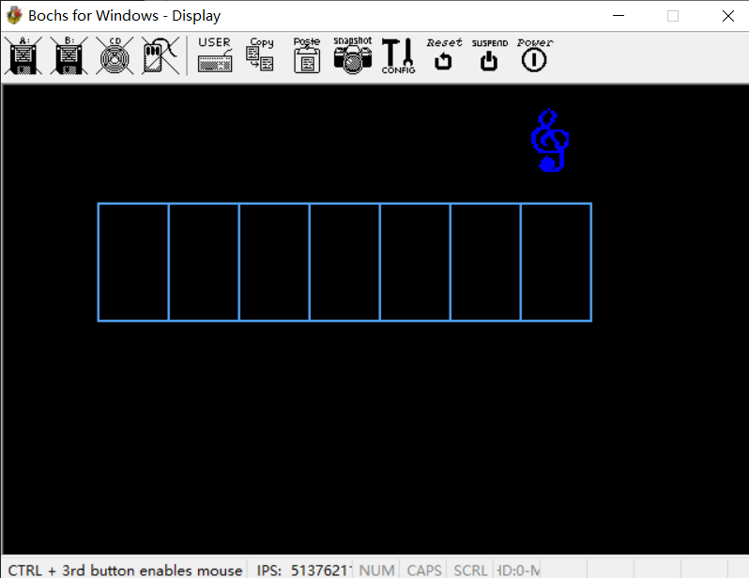

键盘按下A后：

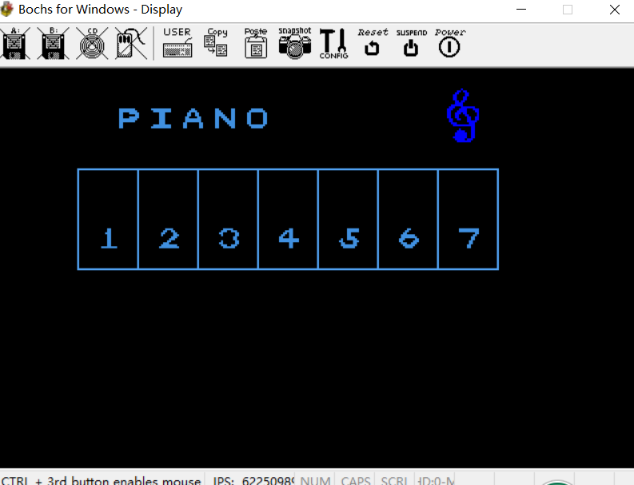

按下键盘1~7：

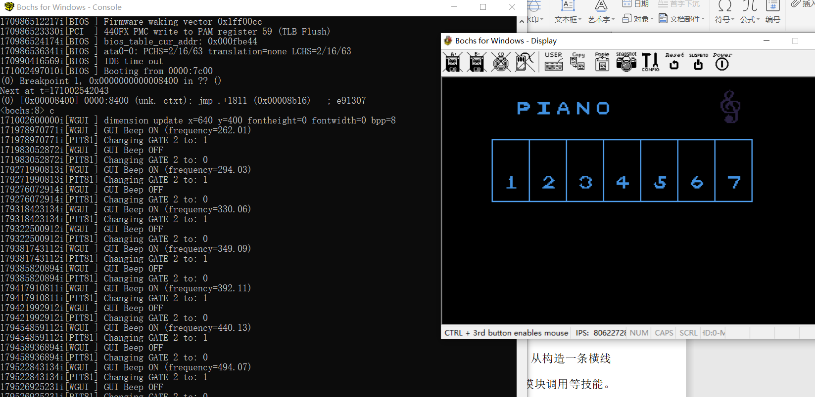

1. **心得体会**

通过此次实验我学会了综合运用此前所学的知识，从构造一条横线到一个复杂的图形，掌握了调色，画线，中断，结合扬声器发声及分模块调用等技能。也同时反反复复调试代码，锻炼了仔细检查的细心和反复调试的耐心。最后感谢舒红波老师一学期以来的悉心教导、谆谆教诲，让我对微机这门课从一无所知到了入门菜鸡。

1. **附件代码程序**

org 0x8400

jmp start

; 过渡变量 声音

nowUseHz dw 600

; hz 转化后的值保存

nowUseHzTurned dw 0

index db 0 ; 表示当前的标记数

dflag db 0 ; 0 小写 ， 1 大写

table dw 262 ;k1 发 do 的音，261.6HZ

dw 294 ;k2 发 re 的音，293.6HZ

dw 330 ;k3 发 mi 的音，329.6HZ

dw 349 ;k4 发 fa 的音，349.2HZ

dw 392 ;k5 发 sol 的音，392HZ

dw 440 ;k6 发 la 的音，440HZ

dw 494 ;k7 发 si 的音，493.8HZ

;图形

y dw 50

string times 10 db 0

;********************************************************************

Pchar db 1,1,1,1,1,1,1,1,0,0,0

db 1,1,1,1,1,1,1,1,1,0,0

db 1,1,0,0,0,1,1,1,1,1,0

db 1,1,0,0,0,0,0,0,1,1,0

db 1,1,0,0,0,1,1,1,1,1,0

db 1,1,1,1,1,1,1,1,1,0,0

db 1,1,1,1,1,1,1,1,0,0,0

db 1,1,0,0,0,0,0,0,0,0,0

db 1,1,0,0,0,0,0,0,0,0,0

db 1,1,0,0,0,0,0,0,0,0,0

Ichar db 1,1,1,1,1,1,1,1,1,1,0

db 0,1,1,1,1,1,1,1,1,1,0

db 0,0,0,0,1,1,1,0,0,0,0

db 0,0,0,0,1,1,1,0,0,0,0

db 0,0,0,0,1,1,1,0,0,0,0

db 0,0,0,0,1,1,1,0,0,0,0

db 0,0,0,0,1,1,1,0,0,0,0

db 0,0,0,0,1,1,1,0,0,0,0

db 0,1,1,1,1,1,1,1,1,1,0

db 1,1,1,1,1,1,1,1,1,1,0

Achar db 0,0,0,0,1,1,0,0,0,0,0

db 0,0,0,1,1,1,1,0,0,0,0

db 0,0,1,1,0,0,1,1,0,0,0

db 0,0,1,1,0,0,1,1,0,0,0

db 0,1,1,0,0,0,0,1,1,0,0

db 0,1,1,1,1,1,1,1,1,0,0

db 0,1,1,1,1,1,1,1,1,0,0

db 1,1,0,0,0,0,0,0,1,1,0

db 1,1,0,0,0,0,0,0,1,1,0

db 1,1,0,0,0,0,0,0,1,1,0

Nchar db 1,1,0,0,0,0,0,0,1,1,0

db 1,1,1,0,0,0,0,0,1,1,0

db 1,1,1,1,0,0,0,0,1,1,0

db 1,1,1,1,1,0,0,0,1,1,0

db 1,1,0,1,1,1,0,0,1,1,0

db 1,1,0,0,1,1,1,0,1,1,0

db 1,1,0,0,0,1,1,1,1,1,0

db 1,1,0,0,0,0,1,1,1,1,0

db 1,1,0,0,0,0,0,1,1,1,0

db 1,1,0,0,0,0,0,0,1,1,0

Ochar db 0,0,1,1,1,1,1,1,0,0,0

db 0,1,1,1,1,1,1,1,1,0,0

db 1,1,0,0,0,0,0,0,1,1,0

db 1,1,0,0,0,0,0,0,1,1,0

db 1,1,0,0,0,0,0,0,1,1,0

db 1,1,0,0,0,0,0,0,1,1,0

db 1,1,0,0,0,0,0,0,1,1,0

db 1,1,0,0,0,0,0,0,1,1,0

db 0,1,1,1,1,1,1,1,1,0,0

db 0,0,1,1,1,1,1,1,0,0,0

Wchar db 0,0,0,0,0,0,0,1,0,0,0,0,0,0,0,0,0

db 0,0,0,0,0,1,1,0,1,1,0,0,0,0,0,0,0

db 0,0,0,0,1,1,0,0,0,1,1,0,0,0,0,0,0

db 0,0,0,1,1,0,0,0,0,1,1,0,0,0,0,0,0

db 0,0,0,1,1,0,0,0,1,1,0,0,0,0,0,0,0

db 0,0,0,1,1,0,0,0,1,1,0,0,0,0,0,0,0

db 0,0,0,0,1,1,0,1,1,0,0,0,0,0,0,0,0

db 0,0,0,0,1,1,1,1,0,0,0,0,0,0,0,0,0

db 0,0,1,1,1,1,1,1,0,0,0,0,0,0,0,0,0

db 0,1,1,1,0,0,0,1,1,1,1,1,1,1,0,0,0

db 1,1,1,0,0,0,1,1,1,1,0,0,0,1,1,1,0

db 1,1,0,0,0,1,1,1,1,1,0,0,0,0,1,1,0

db 1,1,0,0,1,1,1,0,1,1,0,0,0,0,0,1,0

db 1,1,0,0,1,1,0,0,0,1,1,0,0,0,0,1,0

db 1,1,0,0,1,1,0,0,0,0,1,1,0,0,1,1,0

db 0,1,1,0,0,1,1,0,0,0,1,1,0,0,1,1,0

db 0,1,1,0,0,0,0,0,0,0,1,1,1,1,1,0,0

db 0,0,1,1,1,0,0,0,0,0,0,1,1,1,0,0,0

db 0,0,0,1,1,1,1,1,1,1,1,1,1,1,0,0,0

db 0,0,0,0,0,0,0,0,0,0,0,0,1,1,0,0,0

db 0,0,0,0,0,0,1,0,0,0,0,0,1,1,0,0,0

db 0,0,0,0,0,1,1,1,1,0,0,0,1,1,0,0,0

db 0,0,0,0,1,1,1,1,1,1,0,0,1,1,0,0,0

db 0,0,0,0,1,1,1,1,1,1,0,0,1,1,0,0,0

db 0,0,0,1,1,1,1,1,1,1,0,0,1,1,0,0,0

db 0,0,0,0,1,1,1,1,1,0,1,1,1,0,0,0,0

db 0,0,0,0,0,1,1,1,1,1,1,1,0,0,0,0,0

Onechar db 0,0,0,0,1,1,0,0,0,0,0

db 0,0,0,0,1,1,0,0,0,0,0

db 0,0,0,1,1,1,0,0,0,0,0

db 0,0,0,0,1,1,0,0,0,0,0

db 0,0,0,0,1,1,0,0,0,0,0

db 0,0,0,0,1,1,0,0,0,0,0

db 0,0,0,0,1,1,0,0,0,0,0

db 0,0,0,0,1,1,0,0,0,0,0

db 0,0,0,0,1,1,0,0,0,0,0

db 0,1,1,1,1,1,1,1,1,0,0

Twochar db 0,0,0,1,1,1,1,0,0,0,0

db 0,0,1,1,0,0,1,1,0,0,0

db 0,1,1,0,0,0,0,1,1,0,0

db 0,1,0,0,0,0,0,1,1,1,0

db 0,0,0,0,0,0,1,1,1,0,0

db 0,0,0,0,0,1,1,1,0,0,0

db 0,0,0,0,1,1,0,0,0,0,0

db 0,0,1,1,1,0,0,0,0,0,0

db 0,1,1,1,1,1,1,1,1,0,0

db 1,1,1,1,1,1,1,1,1,1,0

Threechar db 0,0,1,1,1,1,1,0,0,0,0

db 0,1,1,1,0,0,1,1,1,0,0

db 1,1,0,0,0,0,0,0,1,1,0

db 0,1,0,0,0,0,0,0,1,1,0

db 0,0,0,0,0,0,0,1,1,0,0

db 0,0,0,0,0,0,0,1,1,0,0

db 0,1,0,0,0,0,0,0,1,1,0

db 1,1,0,0,0,0,0,0,1,1,0

db 0,1,1,1,0,0,1,1,1,0,0

db 0,0,1,1,1,1,1,1,0,0,0

Fourchar db 0,0,0,0,0,1,1,0,0,0,0

db 0,0,0,1,1,1,1,0,0,0,0

db 0,0,1,1,0,1,1,0,0,0,0

db 0,1,1,0,0,1,1,0,0,0,0

db 1,1,0,0,0,1,1,0,0,0,0

db 1,1,1,1,1,1,1,1,1,1,0

db 1,1,1,1,1,1,1,1,1,1,0

db 0,0,0,0,0,1,1,0,0,0,0

db 0,0,0,0,0,1,1,0,0,0,0

db 0,0,0,0,0,1,1,0,0,0,0

Fivechar db 0,0,0,0,1,1,1,1,1,1,0

db 0,0,0,0,1,1,1,1,1,1,0

db 0,0,0,0,1,1,0,0,0,0,0

db 0,0,0,0,1,1,0,0,0,0,0

db 0,0,0,0,1,1,1,1,0,0,0

db 0,1,0,0,1,1,1,1,1,0,0

db 1,1,0,0,0,0,0,1,1,1,0

db 0,1,1,0,0,0,0,1,1,0,0

db 0,1,1,1,1,1,1,1,1,0,0

db 0,0,1,1,1,1,1,1,0,0,0

Sixchar db 0,0,0,0,1,1,0,0,0,0,0

db 0,0,0,1,1,0,0,0,0,0,0

db 0,0,1,1,0,0,0,0,0,0,0

db 0,1,1,1,1,1,1,1,0,0,0

db 0,1,1,1,1,1,1,1,1,0,0

db 1,1,1,0,0,0,0,0,1,1,0

db 1,1,0,0,0,0,0,1,1,1,0

db 0,1,1,1,0,0,1,1,1,0,0

db 0,0,1,1,1,1,1,1,0,0,0

db 0,0,0,1,1,1,1,0,0,0,0

Sevenchar db 1,1,1,1,1,1,1,1,1,1,0

db 1,1,1,1,1,1,1,1,1,1,0

db 0,0,0,0,0,0,0,0,1,1,0

db 0,0,0,0,0,0,0,1,1,0,0

db 0,0,0,0,0,0,1,1,0,0,0

db 0,0,0,0,0,0,1,1,0,0,0

db 0,0,0,0,0,1,1,0,0,0,0

db 0,0,0,0,0,1,1,0,0,0,0

db 0,0,0,0,1,1,0,0,0,0,0

db 0,0,0,0,1,1,0,0,0,0,0

;********************************************************************

start:

sti

mov al,0x13

mov ah,0x00

int 0x10

mov ax,0x0a000

mov es,ax

mov ax,0

mov ds,ax

;********************************************************************框架

call clor1

call clor2

call clor3

;do**********

mov word[ds:y],50

mov ax,[ds:y]

mov bx,40

mov cx,70

mov dx,320

call hx1

mov word[ds:y],100

mov ax,[ds:y]

call hx1

mov cx,51

mov word[ds:y],50

mov ax,[ds:y]

mov bx, 40

mov dx,320

call sx1

mov bx, 70

call sx1

;re**********

mov word[ds:y],50

mov ax,[ds:y]

mov bx, 70

mov cx,100

mov dx,320

call hx1

mov word[ds:y],100

mov ax,[ds:y]

call hx1

mov cx,51

mov word[ds:y],50

mov ax,[ds:y]

mov dx,320

mov bx, 100

call sx1

;mi**********

mov word[ds:y],50

mov ax,[ds:y]

mov bx, 100

mov cx,130

mov dx,320

call hx1

mov word[ds:y],100

mov ax,[ds:y]

call hx1

mov cx,51

mov word[ds:y],50

mov ax,[ds:y]

mov dx,320

mov bx, 130

call sx1

;fa**********

mov word[ds:y],50

mov ax,[ds:y]

mov bx, 130

mov cx,160

mov dx,320

call hx1

mov word[ds:y],100

mov ax,[ds:y]

call hx1

mov cx,51

mov word[ds:y],50

mov ax,[ds:y]

mov dx,320

mov bx, 160

call sx1

;so**********

mov word[ds:y],50

mov ax,[ds:y]

mov bx, 160

mov cx,190

mov dx,320

call hx1

mov word[ds:y],100

mov ax,[ds:y]

call hx1

mov cx,51

mov word[ds:y],50

mov ax,[ds:y]

mov dx,320

mov bx, 190

call sx1

;la**********

mov word[ds:y],50

mov ax,[ds:y]

mov bx, 190

mov cx,220

mov dx,320

call hx1

mov word[ds:y],100

mov ax,[ds:y]

call hx1

mov cx,51

mov word[ds:y],50

mov ax,[ds:y]

mov dx,320

mov bx, 220

call sx1

;si**********

mov word[ds:y],50

mov ax,[ds:y]

mov bx, 220

mov cx,250

mov dx,320

call hx1

mov word[ds:y],100

mov ax,[ds:y]

call hx1

mov cx,51

mov word[ds:y],50

mov ax,[ds:y]

mov dx,320

mov bx, 250

call sx1

;call lsh

;call bk

;********************************************************************时间中断

mov dl,1

mov word [ds:0x20],int_time0

mov word [ds:0x22],0

;********************************************************************PIANO字样

mov word [ds:0x24],int_key

mov word [ds:0x26],0

mov si,0

y1: cmp byte[ds:string+si],0x9e

jz y2

jmp y1

y2: call P

call I

call A

call N

call O

call clor3

call W

call One

call Two

call Three

call Four

call Five

call Six

call Seven

jmp start_sound

;**************************************sound

start_sound:

mov ax, 0xb800

mov es,ax

mov ax,0

mov ds,ax

mov si, 0

cli

mov word [ds:0x24] , int_key_sound

mov word [ds:0x26] , 0

sti

exit:

jmp exit

; 键盘 9 号中断

int_key_sound:

mov dx, 0x60

in al, dx

; a 1

cmp al , 0x02

je call_1

; b 2

cmp al , 0x03

je call_2

; c 3

cmp al , 0x04

je call_3

; d 4

cmp al , 0x05

je call_4

; e 5

cmp al , 0x06

je call_5

; e 6

cmp al , 0x07

je call_6

; e 7

cmp al , 0x08

je call_7

jmp r1

call_1:

mov bx , [ds:table]

call tosound

jmp r1

call_2:

mov bx , [ds:table+2]

call tosound

jmp r1

call_3:

mov bx , [ds:table+4]

call tosound

jmp r1

call_4:

mov bx , [ds:table+6]

call tosound

jmp r1

call_5:

mov bx , [ds:table+8]

call tosound

jmp r1

call_6:

mov bx , [ds:table+10]

call tosound

jmp r1

call_7:

mov bx , [ds:table+12]

call tosound

jmp r1

r1: mov dx, 0x20

mov al, 0x61

out dx, al ; 写入 cpu

iret

tosound:

mov [ds:nowUseHz] , bx

call initSound

call delay

call openSoundPort

call delay

call closeSoundPort

ret

initSound:

mov al, 10110110B

out 43H, al

call TurnHzToHex

mov ax, [ds:nowUseHzTurned]

out 42H, al

mov al, ah

out 42H, al

ret

; 打开扬声器

openSoundPort:

push ax

in al , 61H

or al , 00000011B ; 0000 0011 b

out 61H , al

pop ax

ret

closeSoundPort:

push ax

in al,61H

and al,11111100B ;并行接口8255，PB1=0,关扬声器

out 61H,al

pop ax

ret

TurnHzToHex:

push dx

push ax

push dx

mov dx,12H

mov ax,34DEH

mov di,[ds:nowUseHz]

div di

mov [ds:nowUseHzTurned] , ax

pop dx

pop ax

pop dx

ret

; 0.1s 的延迟

delay:

push cx

push ax

push dx

mov cx, 0FH

mov dx, 4240H

mov ah, 86H

int 15H

pop cx

pop ax

pop dx

ret

;********************************************************************键盘中断

int_key:

push ax

push bx

push dx

push ds

mov ax,0

mov ds,ax

mov si,0

mov dx,0x60

in al,dx

mov [ds:string+si],al

mov dx,0x20

mov al,0x61

out dx,al

pop ds

pop dx

pop bx

pop ax

iret

;********************************************************************时间中断

int_time0:

push ax

push bx

call W

mov al,0x20

mov dx,0x20

out dx,al

pop bx

pop ax

iret

;********************************************************************P字符

P:

push bx

push cx

push si

mov bx ,0

mov cx,0

mov si ,6460

b0: mov al,[ds:Pchar+bx]

inc bx

inc si

inc cx

cmp al,1

jz b1

cmp cx,11

jz b2

b3: cmp bx,110

jb b0

pop si

pop cx

pop bx

ret

b1: mov dl,2

mov [es:si],dl

jmp b0

b2: add si,309

mov cx,0

jmp b3

;********************************************************************I字符

I:

push bx

push cx

push si

mov bx ,0

mov cx,0

mov si ,6476

o0: mov al,[ds:Ichar+bx]

inc bx

inc si

inc cx

cmp al,1

jz o1

cmp cx,11

jz o2

o3: cmp bx,110

jb o0

pop si

pop cx

pop bx

ret

o1: mov dl,2

mov [es:si],dl

jmp o0

o2: add si,309

mov cx,0

jmp o3

;********************************************************************A字符

A:

push bx

push cx

push si

mov bx ,0

mov cx,0

mov si ,6492

c0: mov al,[ds:Achar+bx]

inc bx

inc si

inc cx

cmp al,1

jz c1

cmp cx,11

jz c2

c3: cmp bx,110

jb c0

pop si

pop cx

pop bx

ret

c1: mov dl,2

mov [es:si],dl

jmp c0

c2: add si,309

mov cx,0

jmp c3

;********************************************************************N字符

N:

push bx

push cx

push si

mov bx ,0

mov cx,0

mov si ,6508

h0: mov al,[ds:Nchar+bx]

inc bx

inc si

inc cx

cmp al,1

jz h1

cmp cx,11

jz h2

h3: cmp bx,110

jb h0

pop si

pop cx

pop bx

ret

h1: mov dl,2

mov [es:si],dl

jmp h0

h2: add si,309

mov cx,0

jmp h3

;********************************************************************O字符

O:

push bx

push cx

push si

mov bx ,0

mov cx,0

mov si ,6524

s0: mov al,[ds:Ochar+bx]

inc bx

inc si

inc cx

cmp al,1

jz s1

cmp cx,11 ;*13

jz s2

s3: cmp bx,110 ;*113

jb s0

pop si

pop cx

pop bx

ret

s1: mov dl,2

mov [es:si],dl

jmp s0

s2: add si,309 ;*307

mov cx,0

jmp s3

;********************************************************************1字符

One:

push bx

push cx

push si

mov bx ,0

mov cx,0

mov si ,25650

j0: mov al,[ds:Onechar+bx]

inc bx

inc si

inc cx

cmp al,1

jz j1

cmp cx,11

jz j2

j3: cmp bx,110

jb j0

pop si

pop cx

pop bx

ret

j1: mov dl,2

mov [es:si],dl

jmp j0

j2: add si,309

mov cx,0

jmp j3

;********************************************************************2字符

Two:

push bx

push cx

push si

mov bx ,0

mov cx,0

mov si ,25680

k0: mov al,[ds:Twochar+bx]

inc bx

inc si

inc cx

cmp al,1

jz k1

cmp cx,11

jz k2

k3: cmp bx,110

jb k0

pop si

pop cx

pop bx

ret

k1: mov dl,2

mov [es:si],dl

jmp k0

k2: add si,309

mov cx,0

jmp k3

;********************************************************************3字符

Three:

push bx

push cx

push si

mov bx ,0

mov cx,0

mov si ,25710

l0: mov al,[ds:Threechar+bx]

inc bx

inc si

inc cx

cmp al,1

jz l1

cmp cx,11

jz l2

l3: cmp bx,110

jb l0

pop si

pop cx

pop bx

ret

l1: mov dl,2

mov [es:si],dl

jmp l0

l2: add si,309

mov cx,0

jmp l3

;********************************************************************4字符

Four:

push bx

push cx

push si

mov bx ,0

mov cx,0

mov si ,25740

m0: mov al,[ds:Fourchar+bx]

inc bx

inc si

inc cx

cmp al,1

jz m1

cmp cx,11

jz m2

m3: cmp bx,110

jb m0

pop si

pop cx

pop bx

ret

m1: mov dl,2

mov [es:si],dl

jmp m0

m2: add si,309

mov cx,0

jmp m3

;********************************************************************5字符

Five:

push bx

push cx

push si

mov bx ,0

mov cx,0

mov si ,25770

n0: mov al,[ds:Fivechar+bx]

inc bx

inc si

inc cx

cmp al,1

jz n1

cmp cx,11

jz n2

n3: cmp bx,110

jb n0

pop si

pop cx

pop bx

ret

n1: mov dl,2

mov [es:si],dl

jmp n0

n2: add si,309

mov cx,0

jmp n3

;********************************************************************6字符

Six:

push bx

push cx

push si

mov bx ,0

mov cx,0

mov si ,25800

p0: mov al,[ds:Sixchar+bx]

inc bx

inc si

inc cx

cmp al,1

jz p1

cmp cx,11

jz p2

p3: cmp bx,110

jb p0

pop si

pop cx

pop bx

ret

p1: mov dl,2

mov [es:si],dl

jmp p0

p2: add si,309

mov cx,0

jmp p3

;********************************************************************7字符

Seven:

push bx

push cx

push si

mov bx ,0

mov cx,0

mov si ,25830

q0: mov al,[ds:Sevenchar+bx]

inc bx

inc si

inc cx

cmp al,1

jz q1

cmp cx,11

jz q2

q3: cmp bx,110

jb q0

pop si

pop cx

pop bx

ret

q1: mov dl,2

mov [es:si],dl

jmp q0

q2: add si,309

mov cx,0

jmp q3

;********************************************************************W字符

W:

push bx

push cx

push si

mov bx ,0

mov cx,0

mov si ,3424

w0: mov al,[ds:Wchar+bx]

inc bx

inc si

inc cx

cmp al,1

jz w1

cmp cx,17

jz w2

w3: cmp bx,459

jb w0

inc dl

pop si

pop cx

pop bx

ret

w1: mov [es:si],dl

; cmp dl,3

; ja w4

jmp w0

w2: add si,303

mov cx,0

jmp w3

;w4: mov dl,1

; jmp w0

;********************************************************************横线

hx1:

push ax

push bx

push cx

push dx

push si

sub cx,bx

mul dx

add bx,ax

mov dl,1

x0:mov [es:bx],dl

inc bx

dec cx

cmp cx,0

ja x0

pop si

pop dx

pop cx

pop bx

pop ax

ret

;********************************************************************竖线

sx1:

push ax

push bx

push cx

push dx

mul dx

add bx,ax

mov dl,1

y0: mov [es:bx],dl

add bx,320

dec cx

cmp cx,0

ja y0

pop dx

pop cx

pop bx

pop ax

ret

;********************************************************************颜色1

clor1: mov dx,0x3c8

mov al,1

out dx,al

mov dx,0x3c9

mov al,20

out dx,al

mov dx,0x3c9

mov al,40

out dx,al

mov dx,0x3c9

mov al,60

out dx,al

ret

;********************************************************************颜色2

clor2: mov dx,0x3c8

mov al,2

out dx,al

mov dx,0x3c9

mov al,80

out dx,al

mov dx,0x3c9

mov al,100

out dx,al

mov dx,0x3c9

mov al,120

out dx,al

ret

;********************************************************************颜色3

clor3: mov dx,0x3c8

mov al,3

out dx,al

mov dx,0x3c9

mov al,0

out dx,al

mov dx,0x3c9

mov al,50

out dx,al

mov dx,0x3c9

mov al,100

out dx,al

ret